**学习主题：走进变拍子（一）**

1. **学习目标**

同学们，今天我们学习的主题是《走进变拍子（一）》，这节课我们将通过歌曲《我们美丽的祖国》认知三拍子的强弱规律，掌握识读乐谱的小技巧，通过肢体语言感受变拍子。

1. **学习活动**

活动1：识读乐谱学习歌曲副歌旋律片段，感受三拍子的强弱规律，通过视唱学会一些识读乐谱的小技巧。

活动2：复习二拍子指挥手势、反复跳跃记号，感受参与体验用声音和动作表现变拍子带来的情绪变化。

活动3：用听唱法学习歌曲主歌部分，借助声乐演唱实践感受三拍子的韵律感。

活动4：歌曲演唱重难点讲解。

活动5：完整演唱歌曲第一段歌词。在演唱衬词处用拍手打节拍，感受三拍子。

活动6：尝试演唱第二段歌词，衬词处手打节拍感受三拍子韵律，二拍子衬词用指挥手势表现变拍子，在声乐演唱和不同肢体动作感受情绪的变化。

活动7：完整演唱，整体感受三拍子的韵律以及变拍子。

1. **学习资源**

**1.《我们美丽的祖国》歌片**

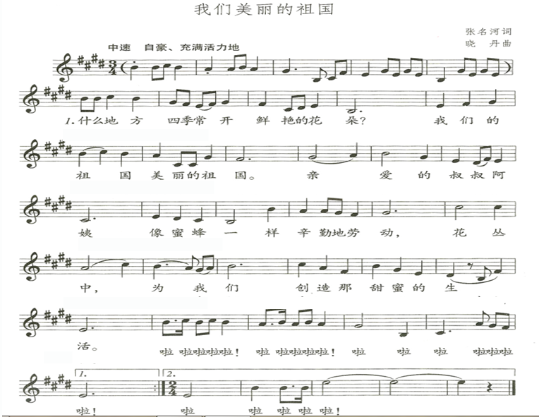

**2.二拍子、三拍子指挥图示**

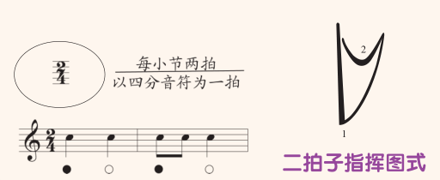

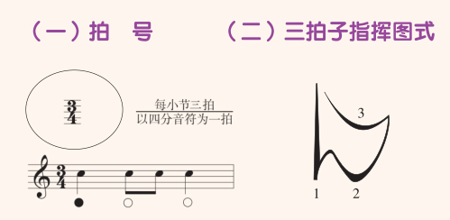

**3.二拍子强弱规律：强弱**

**三拍子强弱规律：强弱弱**

**4．变拍子定义：**

变拍子是指在乐曲中，不同拍子的交替出现称作“变拍子”，变拍子也叫做“变换拍子”。